*Ngày 20 tháng 01 năm 2025 Họ và tên giáo viên: Lê Dương Thùy Nhi*

*Tổ: Ngữ văn, Giáo dục địa phương*

**Bài 7**

HÀNH TRÌNH KHÁM PHÁ SỰ THẬT

**(Truyện trinh thám )**

*Môn học: Ngữ văn; Lớp 9*

*Thời gian thực hiện: 12 tiết (86 - 97)*

**ĐỌC KẾT NỐI CHỦ ĐIỂM:**

**CÁCH SUY LUẬN**

*(Ren-sâm Rít)*

(Thời gian thực hiện: 01 tiết, tiết 90)

**I. MỤC TIÊU**

**1. Kiến thức:**

- Hiểu thêm về chủ điểm *Hành trình khám phá sự thật.*

- Đặc điểm của văn bản nghị luận: luận đề, luận điểm, lí lẽ, bằng chứng.

**2. Năng lực**

**2.1. Năng lực chung**

- Năng lực giao tiếp và hợp tác: Lắng nghe và có phản hồi tích cực trong giao tiếp; nhận ra được ngữ cảnh giao tiếp, đặc điểm, thái độ của đối tượng giao tiếp.

- Năng lực sáng tạo: Có những lí giải mới mẻ về VB.

**2.2. Năng lực đặc thù**

- Giải thích được tính logic, hợp lí trong tiến trình bốn bước suy luận của thám tử lừng danh Sơ-lốc Hôm.

- Nêu được tác dụng của ví dụ mà tác giả sử dụng trong VB (ví dụ về quá trình phân tích chiếc đồng hồ của Hôm trong *Dấu bộ tứ).*

- Liệt kê được các giải pháp có thể thực hiện để rèn luyện kĩ năng suy luận.

- Liên hệ, kết nối với VB *Chiếc mũ miện dát đá Be-rô, Ngôi mộ cổ* để hiểu hơn về chủ điểm *Hành trình khám phá sự thật.*

**3. Phẩm chất**

Tôn trọng sự thật, có tinh thần đấu tranh cho lẽ phải trong cuộc sống.

**II. THIẾT BỊ DẠY HỌC VÀ HỌC LIỆU**

- Tivi, máy tính dùng chiếu ngữ liệu, tranh ảnh.

- Giấy A0 để HS trình bày kết quả làm việc nhóm.

- Sơ đồ về tác giả, tác phẩm.

- Sơ đồ “Cách suy luận của Sơ-lốc Hôm”

**III. TIẾN TRÌNH DẠY HỌC**

**A. HOẠT ĐỘNG KHỞI ĐỘNG (5’)**

***a. Mục tiêu:*** Kích hoạt kiến thức nền, khơi gợi hứng thú của Hs

***b. Nội dung:*** Hs trả lời câu hỏi

***c. Sản phẩm:*** Câu trả lời của Hs

***d. Tổ chức thực hiện:***

*\** **Bước 1:** *Giao nhiệm vụ HT*: GV chiếu tình huống:

Một diễn viên bị mất trộm nữ trang khi nghỉ đêm tại khách sạn. Cảnh sát kiểm tra camera giám sát, không thấy ai rời khỏi khách sạn nên xác định kẻ trộm vẫn còn ở bên trong. Họ phát hiện ba người không ở trong phòng khi vụ trộm xảy ra.

Người đàn ông da màu nói không ngủ được nên xuống quầy bar uống vài ly. Vị khách nữ cho biết đang trên đường về phòng sau khi đi bơi. Người đàn ông đeo kính giải thích mình không phải khách mà là quản lý ca trực đêm của khách sạn. **Ai là kẻ trộm?**

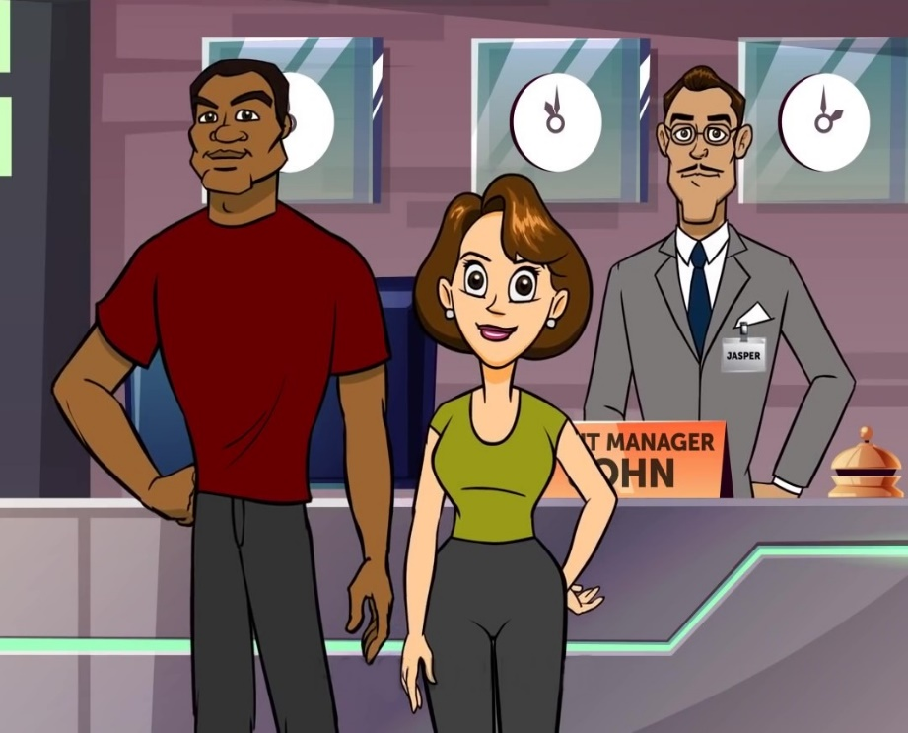

*\** **Bước 2:**  *Thực hiện nhiệm vụ HT:*HS thực hiện nhiệm vụ.

*\** **Bước 3:** *Báo cáo thảo luận:* 1 – 2 HS trả lời câu hỏi. Các HS khác nhận xét, bổ sung.

*\** **Bước 4:** *Kết luận, nhận định:* GV nhận xét câu trả lời của HS và kết luận: Thủ phạm là người đàn ông đeo kính đứng ở quầy quản lí (Quản lý ca trực đêm của khách sạn tên là **John**, không phải **Jasper**.)

- GV dẫn dắt vào bài: *Trong bài học hôm nay, chúng ta sẽ cùng tìm hiểu văn bản****Cách suy luận****của tác giả Ren-sâm Rít để hiểu hơn về quá trình điều tra, phá án của vị thám tử tài ba này.*

**B. HOẠT ĐỘNG** **HÌNH THÀNH KIẾN THỨC**

**Hoạt động 1: Trải nghiệm cùng văn bản**

***a. Mục tiêu:*** Đọc VB

***b. Nội dung:*** HS đọc văn bản

***c. Sản phẩm:*** Phần đọc của HS

***d. Tổ chức thực hiện:***

*\** **Bước 1:**  *Giao nhiệm vụ học tập:*

- Gv gọi 2 Hs đọc bài.

***- Yêu cầu HS giới thiệu vài nét về tác giả và tác phẩm***

*\** **Bước 2:**  *Thực hiện nhiệm vụ:* Nhóm đôi HS thực hiện nhiệm vụ.

- Đọc to, rõ ràng và chính xác những thông tin trong văn bản.

- Chú ý tốc độ đọc.

*\** **Bước 3:**  *Báo cáo, thảo luận:*  2 Hs đọc bài trước lớp, các HS khác lắng nghe, nhận xét.

*\** **Bước 4:**  *Kết luận, nhận định:* GV nhận xét cách đọc, chốt kiến thức về tác giả, tác phẩm

**1. Tác giả:**

- Ren-sâm Rít (1980), sinh ra tại một trang trại ở Maryland (Mĩ).

- Từ nhỏ, Rít bắt đầu viết truyện, chụp ảnh và làm phim.

- Năm 2009, ông ghi dấu ấn đầu tiên với cuốn sách “The Sherlock Holmes Handbook”, dự án song hành cùng bộ phim “Sherlock Holmes”.

- Ông được biết đến thông qua bộ tiểu thuyết viễn tưởng “Trại trẻ mồ côi của cô Peregrine”

**2. Tác phẩm:**

- Xuất xứ: Trích từ Chương I của cuốn sách “Để trở thành Sơ-lốc Hôm – Những phương pháp và kĩ năng khám phá”

- Phương thức biểu đạt: nghị luận

**Hoạt động 2: Suy ngẫm và phản hồi**

***a. Mục tiêu:***

- Giải thích được tính logic, hợp lí trong tiến trình bốn bước suy luận của thám tử lừng danh Sơ-lốc Hôm.

- Nêu được tác dụng của ví dụ mà tác giả sử dụng trong VB (ví dụ về quá trình phân tích chiếc đồng hồ của Hôm trong *Dấu bộ tứ).*

- Liệt kê được các giải pháp có thể thực hiện để rèn luyện kĩ năng suy luận.

- Liên hệ, kết nối với VB *Chiếc mũ miện dát đá Be-rô, Ngôi mộ cổ* để hiểu hơn về chủ điểm *Hành trình khám phá sự thật.*

-Tôn trọng sự thật, có tinh thần đấu tranh cho lẽ phải trong cuộc sống.

***b. Nội dung:*** Hs trả lời các câu hỏi trong SGK

***c. Sản phẩm:*** Câu trả lời của HS

***d. Tổ chức thực hiện:***

* **Bước 1:**  *Giao nhiệm vụ học tập:* Hs thảo luận nhóm đôi các câu hỏi 1,2

* **Bước 2:**  *Thực hiện nhiệm vụ:*HS xem lại và hoàn thiện sản phẩm nhiệm vụ đọc đã thực hiện ở nhà, chuẩn bị chia sẻ theo nhóm đôi.

*\** **Bước 3:**  *Báo cáo, thảo luận:* HS chia sẻ kết quả nhiệm vụ đọc trước lớp. Các HS khác nhận xét, bổ sung.

*\** **Bước 3:**  *Kết luận, nhận định*

**Câu 1:** Điền vào sơ đồ quá trình thực hiện tư duy phân tích của Sơ-lốc Hôm:

**Cách suy luận của Sơ-lốc Hôm**

**1. Quan sát từng**

**tiểu tiết**

Suy ra

kết luận

quan

trọng

Bằng chứng:

Cách Hôm quan

sát đồng hồ của

Oát-sân

**2. ...**

**3. ...**

**4. ...**

**…**

**…**

**Gợi ý**

**Cách suy luận của Sơ-lốc Hôm**

**1. Quan sát từng**

**tiểu tiết**

Suy ra

kết luận

quan

trọng

Bằng chứng:

Cách Hôm quan sát đồng hồ của

Oát-sân

**2. Đưa**

**ra một**

**số giả**

**thuyết**

**giải**

**thích**

**các chi**

**tiết**

**3. Loại trừ nguyên nhân ít khả năng xảy ra**

**4. Tổng**

**hợp**

**suy**

**luận,**

**đưa ra**

**lời giải**

**thích**

Đơn giản

nhất thường

chính xác

nhất

Cách Hôm

loại trừ

giả thuyết

về chiếc

đồng hồ

-

Không thể đổi trình tự bốn bước của Hôm bởi vì đó là một quá trình suy luận logic, từ quan sát, lí giải nguyên nhân, loại trừ đến kết luận. Mỗi bước sau đều xây dựng trên bước trước, tạo thành một chuỗi logic không thể thiếu một bước, cũng không thể đảo ngược trật tự các bước.

**Ví dụ:** Quan sát phải là bước đầu tiên và quan trọng nhất để có thể rút ra được các kết luận đúng đắn. Khi quá trình quan sát không được thực hiện kĩ càng, các bước tiếp theo sẽ không thể thực hiện được. Nếu trật tự trên bị phá vỡ, quá trình suy luận của chúng ta sẽ trở nên khó khăn, thiếu cơ sở thực tế, thiếu kiểm chứng và không thể rút ra nhận định cuối cùng cho sự kiện/ vấn đề gặp trong cuộc sống.

**Câu 2:** Trao đổi, chia sẻ với bạn bên cạnh để cùng nhau xác định tác dụng của việc Ren-sâm Rít nêu ví dụ về quá trình phân tích chiếc đồng hồ trong *Dấu bộ tứ* bằng cách trả lời hai câu hỏi:

- Điều gì sẽ xảy ra khi tác giả lược bỏ phần nêu ví dụ trong bài viết?

- Những bước suy luận trong ví dụ trên có thể ứng dụng vào thực tế không? Vì sao?

**Gợi ý:**

Việc lấy ví dụ về quá trình phân tích chiếc đồng hồ của Hôm trong *Dấu bộ tứ* có các tác dụng:

- Minh hoạ cụ thể và sinh động phương pháp suy luận của Hôm: Đi từ quan sát - xây dựng giả thuyết - loại từ giả thuyết - tổng hợp, rút ra kết luận.

- Tăng tính sinh động, hấp dẫn cho bài viết, giúp độc giả dễ dàng hình dung được tiến trình suy luận của Hôm.

- Tăng khả năng vận dụng vào thực tế: Thông qua câu chuyện của Hôm, người đọc có thể áp dụng được cách Hôm tư duy để giải quyết các vấn đề trong cuộc sống.

- Tạo cảm hứng để người đọc tìm đọc tiểu thuyết *Dấu bộ tứ,* một trong những vụ án nổi tiếng mà Hôm và bác sĩ Oát-sân đã cùng nhau phá án.

**Hoạt động 3: Tổng kết**

**a. Mục tiêu:** Khái quát lại nội dung nghệ thuật của văn bản;

**b. Nội dung:** Giáo viên phát PHT, học sinh làm việc cá nhân

**c. Sản phẩm học tập:** Câu trả lời của HS bằng ngôn ngữ nói, PHT

**d. Tổ chức thực hiện:**

*\** **Bước 1:**  *Giao nhiệm vụ học tập:* Em hãy khái quát nội dung và nghệ thuật của văn bản

*\** **Bước 2:**  *Thực hiện nhiệm vụ*

- HS suy nghĩ, trả lời

- Gv quan sát, hỗ trợ

*\** **Bước 3:** *Báo cáo, thảo luận:*

- Hs trả lời

- Hs khác lắng nghe, bổ sung

*\** **Bước 4:**  *Kết luận, nhận định*: Gv nhận xét, bổ sung, chốt lại kiến thức

**1. Nội dung: Văn bản phân tích, lí giải các phương pháp, kĩ thuật mà thám tử Sơ-lốc Hôm sử dụng để tìm sự thật trong các vụ án.**

**2. Nghệ thuật:**

**- Cấu trúc triển khai rõ ràng.**

**- Lập luận chặt chẽ.**

**- Nêu, phân tích ví dụ cụ thể, sinh động.**

**C. HOẠT ĐỘNG LUYỆN TẬP**

**a. Mục tiêu:** Củng cố lại kiến thức đã học.

**b. Nội dung:** Gv tổ chức trò chơi “Phá án cùng Sơ-lốc Hôm”

**c. Sản phẩm học tập:** Kết quả của HS.

**d. Tổ chức thực hiện:**

*\** **Bước 1:** *Giao nhiệm vụ học tập:* Gv tổ chức trò chơi Phá án cùng thám tử Sơ lốc Hôm

**Câu 1**: Phương pháp suy luận của thám tử Hôm gồm mấy bước?

A. 2 bước.

B. 3 bước.

**C.** 4 bước.

D. 5 bước.

**Câu 2**: Bước đầu tiên trong phương pháp của Hôm là gì?

A. Đưa ra giả thiết.

B. Loại trừ nguyên nhân ít khả năng.

**C.** Luyện thành nhà quan sát bậc thầy về tiểu tiết.

D. Tổng hợp các suy luận.

**Câu 3:**Trong bước thứ hai của phương pháp, Holmes đề xuất làm gì?

A. Loại bỏ các giả thiết.

**B.** Đưa ra các giả thiết.

C. Kiểm chứng các giả thiết.

D. Ghi nhớ các giả thiết.

**Câu 4:** Theo Hôm, việc đoán trong quá trình suy luận là:

A. Một kỹ năng cần thiết.

B. Một thói quen tốt.

**C.** Một thói quen cực kỳ tai hại.

D. Một phương pháp hiệu quả.

**Câu 5**: Bước thứ ba trong phương pháp của Hôm là gì?

A. Quan sát kỹ lưỡng.

B. Đưa ra giả thiết về nguyên nhân dẫn tới các chi tiết quan sát được.

**C.** Loại trừ nguyên nhân ít khả năng xảy ra nhất.

D. Kết luận.

**Câu 6**: Trong việc áp dụng phương pháp của Hôm, việc nào sau đây là KHÔNG đúng?

A. Quan sát kỹ lưỡng.

B. Đưa ra nhiều giả thiết.

C. Loại trừ những giả thiết không hợp lý.

**D.** Chỉ dựa vào một giả thiết duy nhất.

**Câu 7**: Khi áp dụng "lưỡi dao của Ockham", bạn nên chọn giải thích nào?

A. Giải thích phức tạp nhất.

**B.** Giải thích đơn giản nhất.

C. Giải thích dài nhất.

D. Giải thích ngắn nhất.

**Câu 8:** Nội dung chính của văn bản chủ yếu nói về điều gì?

A. Lịch sử của đồng hồ.

B. Cuộc đời của Oát-sân.

**C.** Phương pháp suy luận của thám tử Hôm.

D. Cách sửa chữa đồng hồ cổ.

*\** **Bước 2:**  *Thực hiện nhiệm vụ:* HS thực hiện nhiệm vụ.

*\** **Bước 4:** *Báo cáo, thảo luận:*HS tham gia trò chơi.

*\** **Bước 4:** *Kết luận, nhận định:* GV nhận xét, đánh giá, bổ sung, chốt lại kiến thức

**D. HOẠT ĐỘNG VẬN DỤNG**

***a. Mục tiêu:*** Vận dụng kiến thức, kĩ năng đã học để giải quyết tình huống mới trong học tập và thực tiễn.

***b. Nội dung:*** Hsrút ra được bài học nào có ý nhất đối với bản thân

***c. Sản phẩm:*** Câu trả lời/đoạn văn của HS.

***d. Tổ chức thực hiện***

*\** **Bước 1**: Nêu một số giải pháp giúp em rèn luyện kĩ năng suy luận

*\** **Bước 2:** *Thực hiện nhiệm vụ HT:*HS thực hiện nhiệm vụ.

*\** **Bước 3:** *Báo cáo thảo luận:* Các nhóm gửi sản phẩm vào nhóm zalo của lớp

*\** **Bước 4:** *Kết luận, nhận định:* GV nhận xét sản phẩm của HS

GV chấp nhận nhiều phương án trả lời của HS miễn sao các em trình bày hợp lí, khả thi, tích cực và không trùng lặp.

*Một số giải pháp có thể là:*

|  |  |  |
| --- | --- | --- |
| **Tên giải pháp** | **Mô tả giải pháp** | **Tác dụng của giải pháp** |
| Tham gia hoạt động tranh luận, tranh biện. | - Xem các chương trình tranh biện dành cho HS.  - Tham gia câu lạc bộ tranh luận hoặc các hoạt động tranh biện ở trường. | - Rèn luyện kĩ năng lập luận, phân tích.  - Phát triển tư duy độc lập và khả năng thuyết phục người khác. |
| Rèn luyện thói quen quan sát. | Tập trung quan sát mọi thứ diễn ra xung quanh, kể cả những chi tiết nhỏ nhất | Phát triển kĩ năng tập trung, thực hành liên kết các chi tiết, hình ảnh. |
| Rèn luyện thói quen đặt câu hỏi. | Đặt ra các câu hỏi: *Vì sao, cái gì, như thế nào, nếu ... thì* ....... trước các sự kiện, vấn đề xảy ra trong cuộc sống | Phát triển tư duy phản biện, tư duy logic.  Phát triển năng lực nhận diện, phân tích, suy luận các vấn đề trong cuộc sống. |
| Đọc sách, tài liệu về logic và suy luận. | Đọc sách, bài viết về logic học, phương pháp suy luận, cách thức tư duy như quy nạp, diễn dịch,... | Nâng cao kiến thức nền tảng về các nguyên tắc suy luận. |

**\* PHỤ LỤC**